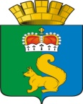
ПОСТАНОВЛЕНИЕ
АДМИНИСТРАЦИИ ГАРИНСКОГО ГОРОДСКОГО ОКРУГА

27.03.2024 № 207
пгт Гари

Об утверждении порядка организации
аттестации руководителей и кандидатов
на должность руководителя муниципальной
общеобразовательной организации

В соответствии с частью 4 статьи 51 Федерального закона от 29 декабря 2012 года № 273-ФЗ «Об образовании в Российской Федерации», распоряжением Министерства просвещения Российской Федерации от 31.05.2021 № Р-117 «Об утверждении Концепции целевой модели аттестации руководителей общеобразовательных организаций», приказом Министерства образования и молодежной политики Свердловской области от 14.02.2024г. №321-Д «Об утверждении Единой модели аттестации руководителей и кандидатов на должности руководителей государственных общеобразовательных организаций Свердловской области и муниципальных общеобразовательных организаций, осуществляющих деятельность на территории Свердловской области», руководствуясь Уставом Гаринского городского округа,

ПОСТАНОВЛЯЮ:
- Утвердить порядок организации аттестации руководителей и кандидатов на должность руководителя общеобразовательных организаций, расположенных на территории Гаринского городского округа (Приложение 1).
- Настоящее постановление вступает в силу со дня его подписания.
- Признать утратившим силу постановление администрации Гаринского городского округа от 09.11.2023 № 473 «Об утверждении Порядка и сроков проведения аттестации кандидатов на должность руководителя и руководителя муниципальной образовательной организации Гаринского городского округа, в отношении которой администрация Гаринского городского округа осуществляет функции и полномочия учредителя».
- Контроль за выполнением настоящего постановления возложить на первого заместителя главы администрации Гаринского городского округа Т.В. Каргаеву.

Глава
Гаринского городского округа С.Е. Величко

Приложение 1 к постановлению
от 27 марта 2024 № 207

Порядок организации аттестации руководителей и кандидатов на должности руководителей общеобразовательных организаций на территории Гаринского городского округа

Общие положения

Настоящий порядок разработан в соответствии с Федеральным законом от 29 декабря 2012 года № 273-ФЗ «Об образовании в Российской Федерации», распоряжением Министерства просвещения Российской Федерации от 31.05.2021 № Р-117 «Об утверждении Концепции целевой модели аттестации руководителей общеобразовательных организаций», приказом Министерства образования и молодежной политики Свердловской области от 14.02.2024 г. №321–Д «Об утверждении Единой модели аттестации руководителей и кандидатов на должности руководителей государственных общеобразовательных организаций Свердловской области и муниципальных общеобразовательных организаций, осуществляющих деятельность на территории Свердловской области» (далее – Единая модель аттестации).
Региональным оператором реализации Единой модели аттестации является государственное автономное образовательное учреждение дополнительного профессионального образования Свердловской области «Институт развития образования» (далее – региональный оператор).
Муниципальным оператором Единой модели аттестации на территории Гаринского городского округа является Муниципальное казенное учреждение «Управление образования» Гаринского городского округа (далее – муниципальный оператор), утвержденный постановлением администрации Гаринского городского округа от 00 марта 2024 года № 00.
Аттестации подлежат:
руководители муниципальных образовательных организаций (далее - руководители);
кандидаты на должности руководителей муниципальных образовательных организаций (далее - кандидаты).
Аттестация кандидатов и руководителей является обязательной.
Аттестация руководителей проводится в целях подтверждения соответствия уровня их квалификации требованиям, предъявляемым к занимаемой должности.
Аттестация кандидатов проводится в целях установления соответствия уровня их квалификации требованиям, предъявляемым к должности руководителя образовательной организации.
Основными задачами аттестации являются:
определение уровня знаний законодательства, нормативных правовых актов, положений, инструкций и других документов, регулирующих деятельность в
сфере образования;
стимулирование целенаправленного, непрерывного повышения уровня квалификации, личностного профессионального роста, использования
эффективных, современных управленческих технологий, методов и средств;
повышение эффективности и качества управленческой деятельности;
выявление перспектив использования потенциальных возможностей руководителей и кандидатов.
Основными принципами аттестации являются гласность, открытость, коллегиальность.
Процедура аттестации проводится Муниципальной аттестационной комиссией (далее Аттестационная комиссия) и включает три этапа:
1-й этап. Подача Участником комплекта документов.
2-й этап. Выполнение заданий (тестов) и решение управленческих кейсов.
3-й этап. Публичная защита.
Схема прохождения аттестации на представлена на рисунке.
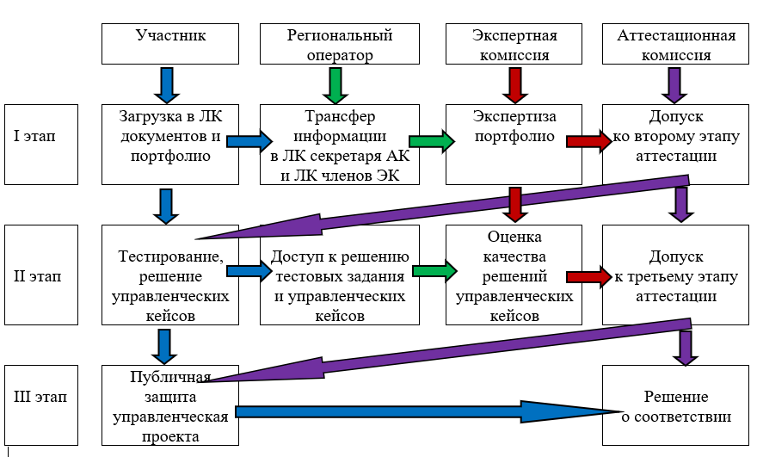
2. Порядок прохождения процедуры аттестации
Очередная аттестация руководителя проводится не ранее чем за 5 месяцев и не позднее, чем за 2 месяца до истечения срока ранее установленных результатов аттестации.
Внеочередная аттестация руководителя проводится:
по решению работодателя вследствие низких показателей эффективности деятельности образовательной организации, при наличии обоснованных жалоб, по итогам проверок, в результате которых были выявлены нарушения, и другие;
по личному решению руководителя образовательной организации.
По итогам внеочередной аттестации устанавливается новый срок действия результатов аттестации. Действие ранее установленных результатов аттестации прекращается.
Заявление руководителя образовательной организации о проведении
аттестации (далее - заявление) направляется в форме электронного документа с использованием информационно-телекоммуникационных сетей общего пользования, в том числе с использованием сети «Интернет», в Муниципальную аттестационную комиссию. К заявлению на аттестацию прикладываются копии документов:
портфолио,
об образовании (основном и дополнительном),
о повышении квалификации (за последние 3 года),
аттестационного листа или выписки из постановления о результатах предыдущей аттестации (при наличии).
Руководитель, направленный на внеочередную аттестацию, подает заявление в Аттестационную комиссию не позднее 5 рабочих дней после вынесения решения о необходимости пройти внеочередную аттестацию.
Аттестация кандидата проводится на основании заявления о проведении аттестации (далее - заявление), которое размещается в форме электронного документа с использованием информационно-телекоммуникационных сетей общего пользования, в том числе с использованием сети "Интернет", в личном кабинете в Программном комплексе для проведения аттестации руководителей общеобразовательных организаций.
К заявлению на аттестацию прикладываются документы:
анкета кандидата,
портфолио,
копия трудовой книжки и (или) иного документа, подтверждающего трудовую деятельность,
копии документов об образовании (основном и дополнительном),
копии документов о повышении квалификации за последние три года,
копия аттестационного листа или выписки из постановления по итогам предыдущей аттестации (при наличии).
Копии документов заверяются работодателем кандидата. В случае если кандидат временно не работает, то копии документов заверяются организацией, сопровождающей процедуру аттестации.
Портфолио руководителя должно включать: общие сведения; профессиональные достижения участника аттестации в области управления образованием в межаттестационный период; информацию о реализации программы развития образовательной организации за межаттестационный период; достижения образовательной организации.
Портфолио кандидата на должность руководителя должно включать: общие сведения; программу индивидуального профессионального развития; профессиональные достижения участника аттестации в области управления образованием; описание управленческого опыта.
Аттестационная комиссия в срок не позднее пяти рабочих дней со дня получения заявления проводит техническую экспертизу прилагаемых к заявлению документов.
Продолжительность проведения процедуры аттестации составляет не менее двух и не более четырех месяцев со дня получения заявления до принятия решения
Аттестационной комиссией. По письменному заявлению аттестуемого руководителя при наличии уважительных причин процедура проведения аттестации может быть продлена, но не более чем на один месяц.
Аттестационная комиссия не позднее не позднее трех месяцев до истечения сроков предшествующей аттестации направляет региональному координатору информацию о планируемой процедуре аттестации для формирования экспертной
комиссии.
Первый этап. В рамках 1-го этапа Участник загружает в свой личный кабинет портфолио. Региональный оператор формирует экспертную комиссию для проведения процедуры оценки и обеспечивает автоматическое отображение загруженных материалов в личном кабинете секретаря муниципальной аттестационной комиссии и членов экспертной комиссии.
Экспертная комиссия осуществляет экспертизу портфолио, заполняет экспертные заключения. Аттестационная комиссия по результатам выполнения 1-го этапа с учетом полученных экспертных заключений принимает решение о допуске участника аттестации к следующему этапу.
Для прохождения 2-го этапа (тестирование и решение управленческих кейсов с использованием программного комплекса) руководители и кандидаты направляются к региональному оператору в пункты проведения оценочных процедур.
Второй этап. На 2-ом этапе Участник аттестации выполняет задания (тесты) и решает управленческие кейсы. Региональный оператор предоставляет доступ к выполнению заданий. Проверка тестовых заданий осуществляется автоматически. Проверка решений кейсовых заданий осуществляется экспертной комиссией.
Руководитель или кандидат обязан пройти процедуры 2-го этапа не позднее 45 рабочих дней с даты подачи заявления.
В ходе проведения аттестации руководитель/кандидат имеет право проходить тестирование один раз в течение 45 рабочих дней с даты подачи заявления.
В случае если в течение 45 рабочих дней со дня подачи заявления кандидат не записался на тестирование, то для возобновления процедуры аттестации необходимо вновь подать заявление.
Руководители или кандидаты на должности руководителей имеют возможность пройти пробное онлайн-тестирование до начала прохождения аттестации. Для прохождения пробного тестирования участнику аттестации предоставляется две попытки. В случае принятия решения о смене варианта теста время для его решения не увеличивается.
На решение кейсов отводится 60 минут. Выбор управленческих кейсов осуществляется случайным образом автоматически из программы. Каждое кейсовое задание содержит: инструкцию, текст задания, приложения (файлы изображений или документов). Структура заданий (тестов) включает инвариантную и вариативную части и предполагает оценку, в том числе необходимого минимума знаний федерального, регионального законодательства и его правоприменительной практики.
Успешным прохождением 2-го этапа считается выполнение не менее 70% от общего числа заданий (тестов) и не менее 70% от общего числа кейсовых заданий,
предложенных участнику аттестации при проведении 2-го этапа аттестации.
В течение одного учебного года кандидат имеет право подавать заявление на аттестацию не более двух раз.
Кандидаты, успешно прошедшие тестирование, но признанные Аттестационной комиссией несоответствующими должности руководителя, могут подать заявление на повторное собеседование с Аттестационной комиссией
еще один раз в текущем учебном году.
Аттестационная комиссия по результатам выполнения 2-го этапа с учетом полученных экспертных заключений допускает Участника к 3-му этапу прохождения аттестации (публичная защита).
Третий этап. Публичная защита может проходить как в очном формате, так и в режиме видео-конференц-связи.
На публичной защите:
руководитель представляет программу развития общеобразовательной организации со сроком реализации не менее 3 лет.
кандидат на должность руководителя представляет концепцию развития общеобразовательной организации.
Публичная защита проекта осуществляется продолжительностью не более 15 минут. Продолжительность ответов участника аттестации на вопросы аттестационной комиссии составляет не более 10 минут.
После завершения публичной защиты решение аттестационной комиссии отображается в личном кабинете участника аттестации.
В случае неявки руководителя на заседание аттестационной комиссии без уважительной причины или отказа от участия в аттестации он снимается с аттестации. Отказ от участия в аттестации оформляется письменным заявлением.
Процедура апелляции. Апелляция «по содержанию» подразумевает повторное изучение всех материалов аттестуемого. Процедуру сбора новых экспертных комиссий и повторное рассмотрение материалов аттестуемого инициирует муниципальный оператор. Результаты повторного рассмотрения являются окончательными.
Апелляция «по процедуре» связана с нарушениями процедуры проведения аттестации и подразумевает сначала мотивированное обращение участника аттестации (со ссылками на возникшие нарушения в отношении документов, регламентирующих работу целевой модели аттестации руководителей общеобразовательных организаций) с последующим формированием нового блока оценочных средств и экспертных комиссий.

